В данном доументе описывается текущая структура проекта RLIDisplayES. Приложение основано на Qt5, для сборки требуется версия >= 5.5.0. Активно используется qt-шная система сигналов/слотов, в том числе для взаимодействия между потоками. Текущая реализация весьма условна. Я старался как-то осмысленно делать, но некоторые решения самому не очень нравятся, так что вообще было бы неплохо если бы кто-то со стороны глянул. Даже если этого не произойдет, пусть будет, на случай если это надо будет независимо от меня развивать.
Содержание
1.Структура проекта 1
1.1.Корневой каталог 1
1.2.Ресурсы (/res) 2
1.3. Данные (/data) 2
1.4. Формы (/forms) 3
1.5.Программный код (/src) 3
1.5.1Общие структуры (/src/common) 5
1.5.2Источники данных (/src/datasources) 5
1.5.3Карты (src/s52) 6
1.5.4Слои РЛИ (/src/layers) 7
a)Инфоблоки (/src/layers/info) 8
b)Карта (/src/layers/chart) 8
c)Радар (/src/layers/radar) 9
2.Запуск и инициализация ПО 9
3.Отрисовка слоев РЛИ 9
3.1.RadarEngine 9
4.Приложения 12
4.1.Параметры запуска приложения 12
4.2.Соответствие кодов кнопок пульта управления и виртуальных клавиш X Window 12

Структура проекта

Корневой каталог
В корневом каталоге проекта находятся следующие файлы:
- RLIDisplayES.pro — файл qt-проекта (здесь, в частности подключается библиотека gdal)
- build.sh — скрипт, собирающий проект в папку build, нужно исправлять путь к qmake
- chart_disp_conf.xml — файл с настройками отображения карт (пороговые значения глубин, последовательность отрисовки различных слоев карты), должен находится в той же папке, что и собранный исполняемый файл, может быть отредактирован между запусками. Надо бы переделать, но так как непонятно окончательно как должна отрисовываться карта, пока так.
- layouts.xml — файл с настройками отрображения для различных разрешений (размер радарного круга на экране, расположение и размеры инфоблоков, шрифты). Структура файла следующая — корневой тег layouts содержит описания для конкретных разрешений (layout). Каждый layout должен содержать описания для круга (центр, радиус), меню и эл.лупы (circle, menu, magnifier) и описание для каждого инфоблока (panel). Думал сделать разметку «по умолчанию», чтобы при одинаковых настройках не копировать одни и те же XML-куски, но руки не дошли.

Ресурсы (/res)
Содержит три папки:
- s52 — здесь лежит файл с правилами отрисовки карт в соответствии с форматом s52, выдранный из OpenCPN (chartsymbols.xml). Полноценно на данный момент не используется. Если все-таки карты надо отрисовывать на стороне RLIDisplayES надо будет разобраться как им нормально пользоваться, либо посмотреть как в текущем OpenCPN сделано, брал давно, могло что-то уже измениться
- fonts — папка для TrueType шрифтов (на данный момент используются только на текстовом слое карты)
- shaders — все используемые шейдеры свалены здесь
Все, что расположено здесь через qt-шные ресурсы включается в исполняемый файл, копировать из проекта их никуда не нужно

Данные (/data)
Все что находится в этом каталоге используется программой в момент исполнения, соответственно каталог должен находится рядом с исполняемым файлом для корректной работы ПО. На данный момент содержит три папки
charts — карты в формате s57. Так как, опять таки, пока не ясно как именно будет организована работа с картами, пока что софт берет карты отсюда. Более подробно текущая схема работы с картрами описана разделе 1.5.3.
icons — иконки для панели с имитацией пульта управления
textures — текстуры использующиеся для отрисовки (изображения для отрисовки объектов карты в соответствии со стандартом s-52(/data/charts), текстуры со шрифтами для инфоблоков (/data/fonts), текстуры для отрисовки целей (/data/targets))

Формы (/forms)
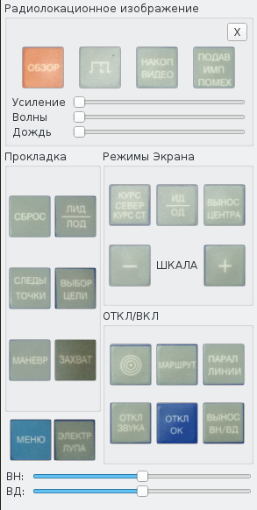
Содержит единственный файл rlicontrolwidget.ui с разметкой виджета RLIControlWidget, повторяющего пульт управления финального устройства. Физические кнопки повторяются программными, потенциометры (усиление, волны, дождь) имитируются слайдерами, энкодеры (ВН, ВД) — слайдерами, возвращающимися после смещения в исходное состояние.

Программный код (/src)
main.cpp – файл с функцией main, в которой создается и запускается в полноэкранном режиме экземпляр MainWindow. Помимо этого здесь предполагается располагать инициализации всякие. Сейчас там считываются и сохраняются в переменные приложения (Qapplication::properties), устанавливаются некоторые умолчания для OpenGL-контекста и проверяется кол-во доступных потоков.
RLIControlWidget (rlicontrolwidget.h/rlicontrolwidget.cpp) — класс, управляющий виджетом с имитацией пульта управления. Так как кнопки пульта имитируют некоторые клавиши обычной клавиатуры, то и нажатия на кнопки виджета на данный момент эмулируют QKeyEvent. Изменения позиций слайдеров генерируют Qt-сигналы.
RLIDisplayWidget (rlidisplaywidget.h/rlidisplaywidget.cpp) — класс, наследованный от QOpenGLWidget, непосредственно занимающийся отрисовкой всего, что в итоге должно быть видно на экране и управляющий состоянием программы, хранящимся в экземпляре структуры RLIState (раздел 1.5.1).
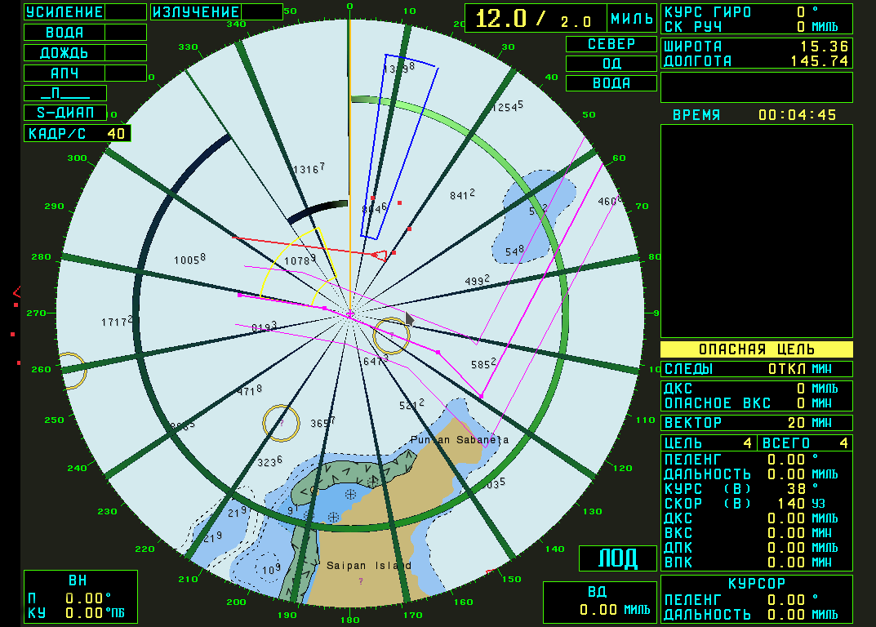
Части отображаемого разбиты на слои (раздел 1.5.4) двух типов — отрисовывающиеся непосредственно на экран и хранящие свою текстуру во внеэкранном фрейм-буфере. Слои создаются и инициилизируются при вызове initializeGL. Слот paintGL, отрабатывающий при вызове update отрисовывает слои в необходимой последовательности (paintLayers), после чего запускает обновление слоев с фрейм-буферами (updateLayers). Для отрисовки используюься шейдеры main.vert.glsl/main.frag.glsl. Функция resizeGL отрабатывает при изменении размеров виджета. Объект класса RLILayoutManager используется для выбора подходящей разметки (ПО отображается в полноэкранном режиме, размер RLIDisplayWidget выбирается максимальным по площади из тех, для которых имеется описание в layouts.xml и помещающийся на доступную часть экрана, где доступная часть зависит от наличия на экране RLIControlWidget).
MainWindow (mainwindow.h/mainwindow.cpp) – класс, наследованный от QmainWindow. Служит контейнером для RLIDisplayWidget и RLIControlWidget. RLIControlWidget создается и отображается только при запуске программы с параметром -bp.
MainWindow создает источники данных (раздел 1.5.2) , а так же подключает их к экземпляру RLIDisplayWidget, обрабатывает событие изменения размеров окна а так же запускает таймер, по которому обновляет RLIDisplayWidget. Периодичность таймера можно задавать при запуске параметром -f, наример при запуске ./RLIDisplayES -f 25, программа будет пытаться обновлять RLIDisplayWidget раз в 25мс, пытаясь таким образом достичь частоты обновления 40 кадров в секунду. Реальное значение зависит от производительности машины и может быть меньше заданного, оно рассчитывается в RLIDisplayWidget и отображается в дополнительном инфоблоке, который в финальной версии должен быть удален или скрыт.

Общие структуры (/src/common)
В данном каталоге содержаться классы и прочие структуры, которые непосредственно не относятся ни к какой части ПО.
Заголовочный файл properties.h содержит описания некоторых строковых параметров, которые используются как названия свойств qApp()→properies.
radarscale.h/radarscale.h — содержит описание структур, относящихся к масштабу отрисовываемого.
rlilayout.h/rlilayout.cpp — здесь находятся структуры для хранения разметок из файла layouts.xml и код для его разбора.
rlimath.h/rlimath.cpp — функции преобразования координат из географических в экранные и наоборот. Часть преобразований производится при отрисовке в шейдерах.
rlistate.h/rlistate.cpp — структура для хранения состояния RLIDisplayWidget (координаты центра круга, смещения, направления угловых визиров и т.д.).
rlistringnames.h — перечисление «названий» строк, используемых в инфоблоках.
rlistrings.h/rlistrings.cpp — значения строк, используемых в инфоблоках, синглтон RLIStrings, использующийся
triangulate.h/triangulate.cpp — открытая реализация триангуляции полигонов по Seidel (используется для разбиения полигональных объектов на треугольники для дальнейшей отрисовки)

Источники данных (/src/datasources)
Здесь находятся реализации классов, отвечающих за общение с внешним миром, то есть тех которые будут отвечать за сбор/симуляцию данных с радара, о корабле, целях и т.д. На данный момент содержит здесь находятся описания трех классов, с похожей структурой (надо бы объединить общим интерфейсом). Все три содержат функции start и finish, запускающие qt-таймеры и функцию timerEvent, в которых происходит отправка данных соответствующего источника посредством qt-сигналов. Задача MainWindow — подключение этих сигналов к соответствующим слотам RLIDisplayWidget.
RadarDataSource (radardatasource.h/radardatasource.cpp) — на данный момент класс предназаначен исключительно для генерации и отсылки данных симуляции радара. Данные генерируются и записываются в массивы GLfloat* file_amps1[2], file_amps2[2]. В первый записываются имитация «радарных» данных, во второй - «следов». Отправка данных осуществляется сигналами updateRadarData и updateTrailData. При запуске программы можно настроить частоту срабатывания timerEvent и кол-во пеленгов которые уходят при одной отправке. (параметры -d и -s, раздел 2.1)
ShipDataSource (shipdatasource.h/shipdatasource.cpp) — источник данных о корабле, в конечном итоге должен быть забирать данные с навигационного оборудования корабля, на данный момент данные генерируются «на лету» в timerEvent и тут же отправляются . В shipdatasource.h описана структура RLIShipState, которая должна содержать необходимые для отрисовки RLIDisplayWidget данные о корабле. На данный момент это положение корабля (широта/долгота), скорость и курс, в дальнейшем необходимо будет расширить. После обновления RLIShipState в timerEvent, данные отправляются «пользователям» сигналом shipStateChanged.
TargetDataSource (targetdatasource.h/targetdatasource.cpp) — источник данных о целях. targetdatasource.h содержит описание структуры RLITarget с данными, которые нужны для отрисовки цели в RLIDisplayWidget, в дальнейшем потребующее расширения. В конструкторе создаются 4 такие структуры, которые затем обновляются по timerEvent и отсылаются получателям сигналом updateTarget.
По всем источникам данных надо будет сделать вторые версии классов, которые будут подключаться к реальным источникам (NMEA, радар и т.д.), но реализовывать такие же сигналы для передачи на отрисовку. В этом случае надо будет сделать переключение между симуляцией и «живыми данными» переподключением соответствующего источника к RLIDisplayWidget в MainWindow. Второй вариант — переключение делать в соответствующем datasource-е, тогда в MainWindow надо будет переключать источники по сигналам из RLIDisplayWidget.

Карты (src/s52)
Здесь находятся описания структур для хранения карт и сопутствующие объекты. Предполагается что используемые карты хранятся на диске в формате s57. Для чтения таких карт используется библиотека gdal. После считывания карта должна быть приведена к виду, пригодному к отображению в соответствии со стандартом s52, который описывает какими значками должны отображаться точечные объекты, какими текстурами должны заливаться полигональные объекты и как должны отрисовываться линейные объекты.
За загрузку ресурсов формата s52 в текстуры OpenGL отвечает класс S52Assets (s52assets.h / s52assets.cpp). Изображения для отрисовки полигонов и линий хранятся в отдельных файлах, названия которых соответствуют названиям символов s52 (в дальнейшем — теги). При загрузке в видеопамять они складываются в одну OpenGL текстуру по типу (полигоны, линии) и цветовой схеме, создаются сопроводительные структуры с разметкой (для каждого изображения это размер и левый верхний угол). Изображения для отрисовки точечных объектов уже скомпонованы в файлы по цветовым схемам (взято из OpenCPN), разметка берется из файла chartsymbols.xml через S52References.
S52References (s52references.h / s52references.cpp) — класс для разбора chartsymbols.xml. В нем указано как именно объекты s57 должны отрисовываться символами s57, но на данный момент не используется, необходима доработка. Помимо правил для отрисовки здесь указаны RGB-кодировки для цветов s52 в зависимости от цветовой схемы.
s52chart.h / s52chart.cpp — содержит описание класса S52Chart, в котором предполагается хранить карты. Каждый такой объект содержит набор полигональных (S52AreaLayer), линейных (S52LineLayer), точечных (S52MarkLayer), текстовых (S52TextLayer) слоев и слой с отметками глубин. Карты считываются с помощью gdal, при этом должны переводится из терминов s57 в термины s52 для дальнейшей передачи на отрисовку. При этом должны видимо активно использоваться структуры из s52references, но на данный момент несколько соответствий хардкодом зашито в классе.
ChartManager (chartmanager.h/chartmanager.cpp) — этот класс должен в дальнейшем отвечать за выбор подходящей (по положению и масштабу) карты для отрисовки. Исходные карты могут быть слишком большими, соответственно они должны быть разбиты на подходящие куски. На данный момент практически ничего не реализовано, так как в принципе не понятно, будет ли работа с картами производится в ПО или все-таки будет использоваться некий «MapServer».

Слои РЛИ (/src/layers)
В этом каталоге собран весь код, который непосредственно отрисовывает все что отображает на экран RLIDisplayWidget. Части разбиты на «движки» (engine) двух типов. Первые отрисовавают себя во внеэеранные фреймбуферы (маска, инфоблоки, карта, лупа и радар), а RLIDisplayWidget просто копирует их на нужную часть экрана. вторые (элементы управления, цели и маршрут) просто дорисовывают то, что требуется на часть экрана, занятую RLIDisplayWidget.
MaskEngine (maskengine.h/maskengine.cpp) — отвечает за отрисовку фона РЛИ с прозрачной частью в форме круга и угловыми метками. Используется фреймбуфер совпадающий по размерам с RLIWidget и шейдеры mask.vert.glsl/mask.frag.glsl. Перерисовка (по сути надо только перерисовывать метки, но как это сделать без полного обновления слоя не придумал) производится только в случае смещения центра или изменения направлений.
MagnifierEngine (magnifierengine.h/magnifierengine.cpp) — электронная лупа. Данные для отрисовки берутся из _radar_engine. Размер определяется по layouts.xml, используются шейдеры magn.frag.glsl/magn.frag.glsl. Изображение формируется почти также, как в RadarEngine за исключением того, что пеленги не формируют круг а «разматываются» в плоскость.
ControlsEngine (controlsengine.h/controlsengine.cpp) — визиры дальности и углов, параллельные линии, курсор и т.д. Отрисовка производится непосредственно в область RLIDisplayWidget каждый кадр в соответствии с текущим RLIState. Шейдеры ctrl.frag.glsl/ctrl.frag.glsl.
RouteEngine (routeengine.h/routeengine.cpp) — хранение и отрисовка, маршрутов. Предоставляет интерфейс для их редактирования (выбор и очистка текущего, добавление и удаление его точек), которое производится через RLIDisplayWidget. Текущий маршрут отрисовывается каждый кадр при помощи шейдеров route.vert.glsl/route.frag.glsl.
TargetEngine (targetengine.h/targetengine.cpp) — отвечает за хранение и отрисовку целей, полученных от TargetDataSource. RLIDisplayWidget должен подключить его к источнику целей, далее взаимодействие должно происходить напрямую. Идентификатором конкретной цели является строковый «тег», удаление и обновление целей происходит в соответствии с ним. Как и предыдущие два «слоя», этот так же отрисовывает себя напрямую на RLIDisplayWidget используя шейдеры trgt.vert.glsl/trgt.frag.glsl.

Инфоблоки (/src/layers/info)
InfoBlock (infoblock.h/infoblock.cpp) — класс, служащий контейнером для данных инфоблока (размер, содержание). Инфоблок может содержать набор прямоугольников (разделительные полосы и полосы состояния для инфоблоков «усиление», «дождь» и т. п.) и текстов. Для каждого текста задается шрифт, цвет и положение. Инфоблоки инициализируются по layouts.xml, каждый инфоблок и его содержимое идентифицируется текстовым «тегом» (атрибут name в layouts.xml). Также каждый инфоблок создает под свой размер отдельный фреймбуфер, отрисовка в который производится в InfoEngine.
InfoFonts (infofonts.h/infofonts.cpp) — класс, загружающий шрифты для инфоблоков в текстуры OpenGL. Шрифты предварительно отрендерены в png-файлы в каталоге data/textures/fonts/. Глифы символов расположены в соответствии с кодировкой cp866. InfoFonts загружает данные изображения в текстуры в видеопамяти и предоставляет интерфейс для работы с ними.
InfoEngine (infoengine.h/infoengine.cpp) — класс, создающий инфоблоки в сооьвеьствии с layouts.xml и отвечающий за обновление их фреймбуферов. Для этого в каждом кадре проходится циклом по всем созданным инфоблокам и в случае необходимости перерисовывает его фреймбуфер с помощью шейдеров info.vert.glsl/info.frag.glsl.
MenuItem (menuitem.h/menuitem.cpp) — обертки элементов меню (RLIMenuItem) различных типов — просто действий (RLIMenuItemAction), подменю (RLIMenuItemMenu), а также с перечислимыми (RLIMenuItemList), целочисленными (RLIMenuItemInt) и десятичными (RLIMenuItemFloat) значениями.
MenuEngine (menuengine.h/menuengine.cpp) — контейнер для меню, используемых в программе. Каждое меню представляет дерево MenuItem-ов с корневым RLIMenuItemMenu, указанные деревья создаются хардкодом в конструкторе. Выводит qt-сигналы от элементов меню для использования в RLIDisplayWidget. Создает и производит обновление фреймбуфера с изображением меню, так же как и InfoEngine применяя для этого шейдеры info.vert.glsl/info.frag.glsl.

Карта (/src/layers/chart)
ChartSettingsModel (chartsettingsmodel.h/chartsettingsmodel.cpp) — модель настроек отображения слоев карты (какие слои показывать, в какой последовательности. В старых версиях RLIDisplay так же предоставлялся интерфейс для редактирования этих настроек, но в RLIDisplay он отстуствует. На данный момент есть возможность редактировать их напрямую в chart_disp_conf.xml между запусками ПО, в дальнейшем необходимо будет переработать.
ChartShaders (chartshaders.h/chartshaders.cpp) — так как при отрисовке используется несколько наборов шейдеров — chart_area.vert.glsl/chart_area.frag.glsl (для полигональных слоев), chart_line.vert.glsl/chart_line.frag.glsl (для линейных слоев), chart_text.vert.glsl/chart_text.frag.glsl (для текстовых пометок) и chart_mark.vert.glsl/chart_mark.frag.glsl (для точечных объектов и отметок глубин), код инициализирующий OpenGL-программы и собирающий маппинги их атрибутов и uniform-параметров собран здесь, как и сами маппинги непосредственно. Класс активно используется в ChartEngine в качестве контейнера вышеуказанных шейдерных программ.
ChartLayers (chartlayers.h/chartlayers.cpp) — классы для отрисовки различных различных слоев карты s52 (ChartAreaEngine, ChartLineEngine, ChartTextEngine, ChartMarkEngine). Каждый объект одного из представленных классов хранит данные слоя (здесь подразумеваются слои s52) соответствующего типа и умеет его отрисовывать.
ChartEngine (chartengine.h/chartengine.cpp) — формирует слои для переданного участка карты, создает фреймбуфер для ее отрисовки. Каждый кадр проверяет не изменилось ли текущее состояние (RLIState) софта и в случае необходимости очищает фреймбуфер и заполняет его заново в соответствии с текущей загруженной картой. Шейдеры подключаются через ChartShaders.

Радар (/src/layers/radar)
RadarPalette (radarpalette.h/radarpalette.cpp) — класс для работы с палитрой радара, формирует палитру в соответствии с выбранной яркостью и текущим состоянием день/ночь. Полученная палитра загружается в текстуру 1x16 и используется в RadarEngine, каждый экземпляр которого содержит отдельную палитру, чтобы была возможность изменять яркость текстур РЛИ и следов независимо друг от друга.
RadarEngine (radarengine.h/radarengine.cpp) — класс, создающий фреймбуфер для слоя радара или слоя следов, и буфер для хранения радарных данных. RLIDisplayWidget должен подключить сигналы RadarDataSource к соответствующим слотам RadarEngine. Каждый кадр отрисовывается сегмент данных, пришедших после предыдущего кадра. Используются шейдеры radar.vert.glsl/radar.frag.glsl.

Запуск и инициализация ПО

Отрисовка слоев РЛИ

RadarEngine
При вызове initializeGL в RLIDisplayWidget создается два экземпляра RadarEngine: _radarEngine — для отрисовки «радарных» данных, _tailsEngine — для отрисовки следов. На данный момент отрисовка следов от отрисовки радарного круга не отличается, обработка данных для получения следов пока что предлагается на CPU в соответствующем datasource. Если будет придуман способ как посчитать следы из радарных данных сразу на GPU это надо будет изменить.
Конструктор RadarEngine принимает следующие параметры: целочисленные peleng_length - число точек в пеленге, peleng_count - число пеленгов в круге, tex_radius — размер «дырки» в маске (нужно для того, чтобы не отрисовывать то, что в итоге на экране видно не будет) и QOpenGLContext* context — OpenGL-контекст экземпляра RLIDisplayWidget, Qobject* parent.

Конструктор вызывает конструкторы своих суперклассов Qobject, QopenGLFunctions, после чего:
- вызывает initializeOpenGLFunctions делая доступным OpenGL-вызовы
- создает два vertex-буфера (используются для передачи атрибутов в шейдерные программы) для хранения амплитуд и «позиций» точек радара. «Позиция» — просто число от 0 до peleng_length(число точек в пеленге) * peleng_count(число пеленгов в круге), т. е. индекс массива с амплитудами, для i-й точки j-го пеленга вычисляется как j*peleng_count+i. При отрисовке положение точки на экране определяется только по номеру пеленга и ее номера в пеленге + смещение «0» по углу + смещение центра, а так как в шейдерах отсутствует возможность (для тех версий OpenGL, которые доступны) получения индекса элемента vertex-буфера (из которого и можно посчитать номеру пеленга и номер точки в пеленге, j = pos / peleng_count, i = pos mod peleng_count) который передается ему как атрибут, поэтому приходится передавать его вторым атрибутом.
- создает буфер для индексов отрисовки (так как на больших расстояниях от центра могут появлятся пиксели, в который не попадает ни одна точка ни одного пеленга, круг отрисоывается множеством GL_TRIANGLE_STRIP, подробнее при описании заполнения этого буфера)
- создает экземпляр RadarPallette
- вызывает initShader(), где из файлов radar.vert.glsl/radar.frag.glsl собирается шейдерная программа и сохраняются location-ы ее атрибутов и uniform-параметров
- вызывает resizeTexture(tex_radius), где создается фреймбуфер с прикрепленными текстурой и буфером глубины размером 2*radius+1, в которые собственно и будет производится отрисовка радарного круга
- вызывает resizeData(pel_count, pel_len), которая помимо конструктора должна вызываться каждый раз, когда изменяется кол-во пеленгов или кол-во точек в пеленге радарных данных. Здесь под каждый буфер, созданный в п.2 выделяется видеопамять нужного размера, а именно _peleng_count*_peleng_len*sizeof(GLfloat) (амплитуды и «позиции» передаются как Glfloat, хотя казалось бы что можно было бы покомпактней их упаковать, так как все мои попытки использовать другие типы данных почему-то приводили к увеличению загрузки GPU на всех машинах, на каких пробовал, можно будет попробовать какой-то «ручной» способ упаковки, но руки пока не доходили). Буфер с амплитудами заполняется нулями, дальше он должен заполняться и обновляться через слот updateData(int offset, int count, GLfloat* amps), в котором предполагается что данные обновляются целыми пеленгами, поэтому offset и count — смещение и кол-во обновляемых пеленгов, amps — указатель на массив с амплитудами. Буфер с «позициями» заполняется последовательностью 0,1,2,3,…, pel_count*pel_len, буфер с амплитудами — нулями. Так же здесь заполняется буфер с индексами отрисовки. Отрисовка производится множеством полос из треугольников (подробнее — https://en.wikipedia.org/wiki/Triangle_strip), каждая из которых составлена из точек двух соседних пеленгов.
На рисунке ниже показано как выглядели бы такие треугольники между соседними пеленгами в случае, если бы круг состоял из четырех пеленгов, а каждый пеленг состоял из 6 точек. В левом верхнем углу центр радарного круга, рядом с точками указаны их «позиции». Начало такого буфера в таком случае заполнилось бы следующими числами: 0,6,1,7,2,8,..,5,11,6,12,7,13…., где, начиная с 6,12,7,13 уже начинается вторая полоса, на рисунке не отраженная.
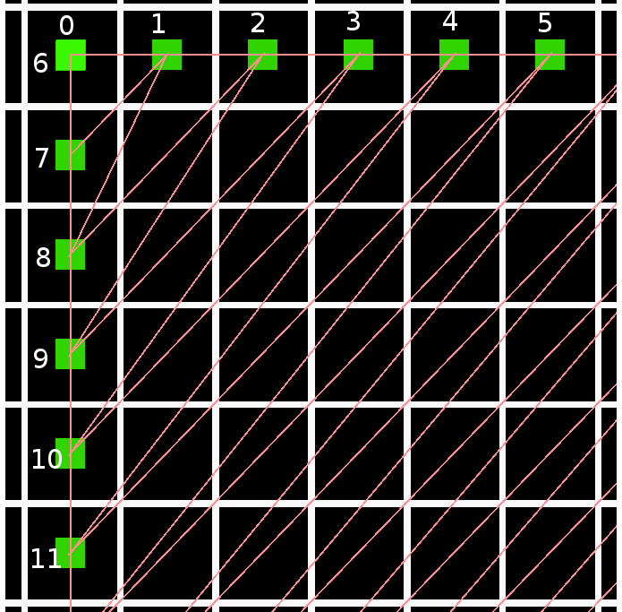
Построение треугольников на точках пеленгов
Шейдерная программа:
- radar.vert.glsl — вершинный шейдер, расчитывающий положение конкретной точки при отрисовке. Атрибуты: position — «позиция» (см выше), amplitude — амплитуда (0-255) точки. Uniform-параметры: mvp_matrix — матрица преобразования ModelViewProjection, через нее передается смещение центра и смещение по углу, peleng_length, peleng_count — для расчета номера пеленга и номера точки в пеленге, из которых рассчитывается положение точки в радарном круге, а после применения mvp_matrix — окончательное положение точки на «экране» (в кавычках, так как отрисовка производится во внеэкранный фреймбуфер. Амплитуда используется для расчета глубины точки (depth), кроме того она передается через varying-переменную v_amp во фрагментный шейдер.
- radar.frag.glsl — фрагментный шейдер, рассчитывающий цвет каждого пикселя, попадающего в отрисовываемый примитив. Так как мы отрисовываем радарный круг в режиме GL_TRIANGLE_STRIP, примитивом в данном случае является треугольник. Шейдер принимает одну varying-переменную v_amp, значение которой интерполируется по вершинам треугольника, для каждого пикселя, в него попадающего. Следующие uniform-переменные регулируют дальнейшие действия шейдера: fbo_radius — размер фреймбуфера, точек, выходящие за его пределы игнорируются для экономии ресурсов, threashold — минимальная амплитуда, при которой точка будет отображаться. Так же шейдеру передается сэмплер текстуры палитры, в соответствии с которой для точек, которые все-таки пойдут на отрисовку вычисляются цвета.
Обновление буфера с амплитудами производится функцией updateData(int offset, int count, GLfloat* amps). По offset и count определяется место буфера, в которое необходимо записать данные из массива amps. Тут же обновляются переменные класса _draw_circle — признак того, что необходимо обновить весь круг, _last_added_peleng — номер последнего пеленга, амплитуды которого уже
Обновление текстуры фреймбуфера производится при вызове функции updateTexture(const RLIState& _rli_state). По _rli_state определяется, изменилось ли смещение центра. Если это так, фреймбуфер очищается. Далее, в соответствии со значениями переменных _draw_circle, _last_added_peleng, _last_drawn_peleng (номер последнего отрисованного пеленга) определяются пеленги, которые необходимо отрисовать (далее — новый сектор). Выставляются параметры OpenGL: glDisable(GL_BLEND) — в случае, если в один пиксель попало больше одной точки - их цвета не должны смешиваться, glEnable(GL_DEPTH_TEST) — буфер глубины используется для определения точки из множества, попавших в один пиксель, которая и будет определять его итоговый цвет. glDepthFunc(GL_LESS) — во фрагментном шейдере глубина фрагмента определяется как -amplitude, выбор функции выбора глубины GL_LESS заставит OpenGL выбирать фрагменты с максимальной амплитудой. После этого выставляются текущий фреймбуфер, шейдерная программа и viewport, рассчитывается матрица ModelViewProjection и передается вместе с прочими uniform параметрами. Текстура палитры подключается к 0-му текстурному модулю, его номер 0 передается сэмплеру программы. Далее, в зависимости от того пересекает ли новый сектор ноль радара либо 1, либо 2 (от last_drawn до 0 и от 0 до last_added) раза вызывается вспомогательный метод drawPelengs(first, last).
Там проверяется, начинается ли отрисовка нового обзора (first = 0). Если да, то очищается буфер глубины (значения предыдущего обзора радара не должны влиять на построение картинки следующего). Буферы со значениями амплитуд и позиций подключаются к соответствующим атрибутам шейдерной программы. glBindBuffer(GL_ELEMENT_ARRAY_BUFFER, _ind_vbo_id) указывет OpenGL где брать индексы отрисовки. После чего наконец вызывается glDrawElements( GL_TRIANGLE_STRIP, (last-first+1)*(2*_peleng_len+2), GL_UNSIGNED_INT, (const GLvoid*)(first*(2*_peleng_len+2) * sizeof(GLuint))). Здесь (last-first+1)*(2*_peleng_len+2) — кол-во индексов, которые указывают на triangle strip-ы из которых состоит новый сектор, first*(2*_peleng_len+2) — их начало в буфере индексов отрисовки.
После этого сбрасываются состояние OpenGL и значения переменных _draw_circle, _last_drawn_peleng.

Приложения

Параметры запуска приложения
-bp — при задании этого параметра ПО отображает панель с имитацией пульта управления
-p — задает размер пеленга симуляции данных радара в точках (по умолчанию 800)
-b — задает кол-во пеленгов в круге симуляции данных радара (по умолчанию 4096)
-f — задает время между кадрами в миллисекундах (по умолчанию 25)
-d — задает интервалы, через которые симуляция радара посылает блоки данных на отрисовку (по умолчанию 15)
-s — задает размер посылаемых блоков в количестве пеленгов (по умолчанию 64)
-w — задает размер RLIDisplayWidget в формате ширинаxвысота из тех, описания для которых есть в layots.xml (например 1024x768, значения по умолчанию отсутствует, так как при запуске без этого параметра размер RLIDisplayWidget зависит от разрешения экрана)

Соответствие кодов кнопок пульта управления и виртуальных клавиш X Window
Код | Выполняемая функция | Виртуальная клавиша
01h | Обзор | X
03h | Узкий / Шир. | >
05h | Накоп. Видео | V
07h | Под. имп. Помех | S
09h | Сброс | ESC
0Ah | Сброс АС | Q
0Bh | Следы точки | T
0Dh | Манёвр | M
0Fh | ЛИД / ЛОД | Стрелка вниз
11h | Курс / Север / Курс стаб | H
13h | ИД / ОД | R
15h | Вынос центра | C
17h | НКД | D
19h | Карта (Маршрут) | A
1Bh | Меню | W
1Dh | Выбор | G
32h | Скрытое меню | U
31h | Стоп-кадр | F
21h | Шкала + | +
23h | Шкала - | -
25h | Откл. Звука | B
27h | Откл. ОК | K
29h | Вынос ВН/ВД | /
2Bh | Электронная лупа | L
2Dh | Выбор цели | Стрелка вверх
2Fh | Захват | ENTER
?? | Парал. Линии | \

